附件2：酒店路线图
成都龙之梦酒店集群交通路线图
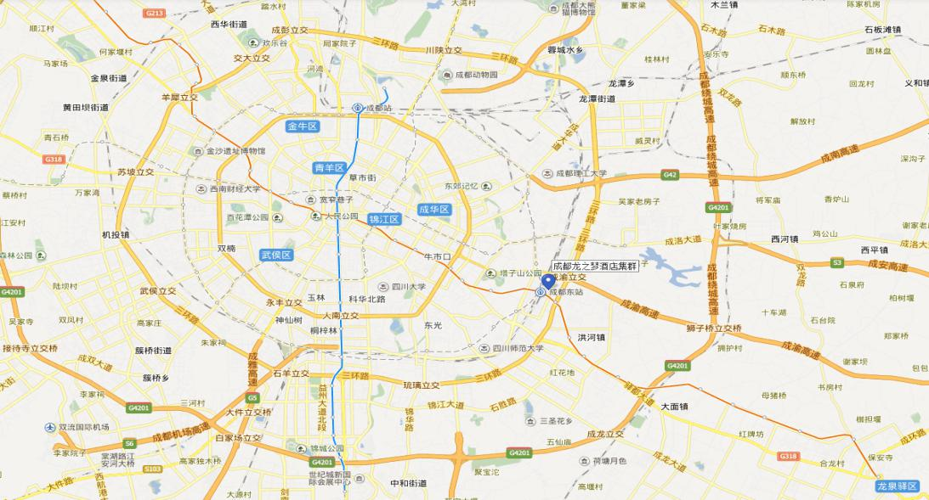
酒店地址：四川省成都市成华区嘉陵江路 8 号（成都东站东广场北出口）；酒店地下二层 直接联通成都东站公交到达层，成都东站公交到达层位于东站广场北出口。
交通路线：
1.火车站： 成都东站距离酒店 50 米，位于东站东广场北出口左手边。 成都火车南站距离酒店 7.8 公里，出租车 15 分钟，22 元；从火车南站到酒店：乘座成都地 铁 1 号线，在天府广场站换乘成都地铁 2 号线到达成都东客站。 成都火车北站距离酒店 12 公里，出租车 25 分钟，34 元；从火车北站到酒店：乘座成都地 铁 1 号线，在天府广场站换乘成都地铁 2 号线到达成都东客站。

2.机场： 成都双流国际机场机场距离酒店 22 公里，出租车 40 分钟，60 元。 成都双流国际机场到酒店：乘座机场大巴 3 号线至成都东站西广场，步行至酒店（票价：20 元）。 成都双流国际机场 T2 航站楼乘座成绵乐高铁至成都东站，步行至酒店（票价：8 元）每天 8 个班次，17 分钟到达成都双流国际机场 T2 航站楼。 成都双流国际机场 T1 或 T2 航站楼乘座成都地铁 10 号线，在太平园站换站换乘成都地铁 3 号线，在春熙路站换乘成都地铁 2 号线到达成都东客站。

